**Санкт-Петербургский политехнический университет Петра Великого**

Инженерно-строительный институт

Высшая школа гидротехнического и энергетического строительства

**Пояснительная записка**

к курсовому проекту

**“Проектирование строительных конструкций зданий и сооружений”**

Выполнил: студент группы  21702 Забаровский Р.В.

Санкт-Петербург

2023

Содержание

Введение 4

1. Исходные данные 5

2. Объемно-планировочное и конструктивное решение подземного гаража 6

2.1. Объемно-планировочное решение 6

2.2. Конструктивное решение 6

3. [Выбор и обоснование расчетной схемы и метода расчета](#_3._Выбор_и_обоснование расчетной сх) 8

3.1. Описание расчетного комплекса SCAD 8

3.2. Описание [расчетной схемы](#_3.2_Расчетная_схема_подземного хран)  8

4. [Нагрузки и их сочетания](#_5._Нагрузки_и_их сочетания) 10

5. Результаты расчета 16

5.1. Деформации расчетной схемы 16

5.2. Результаты армирования в заданных элементах 17

Список литературы 19

Приложения 20

Приложение 1. Схема сооружения 20

Приложение 2. Иллюстрация расчетной схемы 22

Приложение 3. Иллюстрации загружений расчетной схемы 23

Приложение 4. Иллюстрации результатов расчета 25

Приложение 5. Расчет армирования в заданных элементах 36

Введение

Целью настоящего курсового проекта является освоение методики проектирования, ознакомление с основными вопросами расчёта и конструирования зданий и сооружений из монолитного железобетона с применением современных систем автоматизированного проектирования (САПР), на примере проектирования резервуара для хранения мазута.

Данный курсовой проект включает такие этапы проектирования, как определение объемно – планировочного решения объекта строительства (резервуар мазута), статический конечно-элементный расчёт модели здания в линейно-упругой постановке, и конструктивные решения строительных конструкций и узлов, характерных для сооружений данного типа.

Курсовой проект выполнен в соответствии с действующими нормами, рекомендациями и заданием на проектирование. Для его выполнения были использованы следующие программы и программные комплексы:

*- SCAD Office* (осуществление прочностных расчетов);

*- Microsoft Word* (оформление пояснительной записки);

*- Autodesk AutoCAD* (создание графического материала, чертеж);

*- MS Paint* (Обработка иллюстраций результатов расчета).

Проект состоит из графической части и пояснительной записки. В пояснительной записке представлены ход выполнения работы и сопутствующие расчеты. Графическая часть задания представлена на листе формата А1 в следующем составе:

- расчетная схема здания в *SCAD*;

- план и продольный разрез здания;

- армирование основных конструктивных элементов;

- спецификация;

- <поля распределения изгибающих моментов плиты покрытия>;

1. Исходные данные

1.1 Объект проектирования

По заданию проектируется подземный резервуар для хранения мазута, выполненный из монолитного железобетона. Сооружение имеет размеры в плане 41х29 с полезной высотой 3,4м. Отметка подошвы фундаментной плиты -4,200. Высота обратной засыпки 0,7м. Тип покрытия – балочное.

1.2 Район строительства

Строительство резервуара предполагается вести на территории Ленинградской области.

Климатические и метеорологические условия и характеристики места строительства, учитываемые в данном проекте, представлены в таблице 1.

Таблица 1. Климатические и метеорологические характеристики

|  |  |  |
| --- | --- | --- |
| № п/п | Характеристика | Значение |
| 1 | Снеговой район | III |
| 2 | Ветровой район | II |
| 3 | Средняя скорость ветра | 4 |

Примечание: средняя скорость ветра за три наиболее холодных месяца [1]

1.3 Геологические данные

Характеристики грунтов, залегающих под подошвой фундамента сооружения согласно представлены в таблице 2. В рамках данного проекта упрощенно принимается, что данные геологических изысканий по различным скважинам, расположенным в створе проектируемого сооружения одинаковы, т.е. расположение слоев грунта параллельно друг другу и подошве фундаментной плиты резервуара.

Таблица 2.Характеристики грунтов

|  |  |  |  |  |  |
| --- | --- | --- | --- | --- | --- |
| № слоя | Наименование | Мощность слоя, м | Удельный вес, т/м2 | Модуль деформации, т/м2 | Коэффициент Пуассона, т/м2 |
| 1 | Пески | 1/3,7 | 1,85 | 3200 | 0,3 |
| 2 | Супеси | 2/2,2 | 1,9 | 2600 | 0,35 |
| 3 | Глины | 3/- | 1,95 | 2000 | 0,42 |

2. Объемно–планировочное и конструктивное решение

Согласно полученному заданию на проектирование, резервуар для хранения мазута имеет прямоугольную в плане форму с размерами 41х29м,полезную высоту – 3,4м. Отметка подошвы: -4,200. Проектируемый резервуар для хранения мазута выполнен в монолитном железобетоне. Покрытие резервуара выполняется по балочной схеме. Стены и колонны передают нагрузки на фундаментную плиту. Сопряжение стен с фундаментной плитой и плитой покрытия осуществляется с помощью вутов, а сопряжение колонн с фундаментной плитой и плитой покрытия резервуара - с помощью капителей.

Внешние стены резервуара для хранения мазута привязаны по центру к крайним осям. Колонны расположены на пересечении осей.

При проектировании заданного сооружения, выбираем следующие строительные материалы, согласно рекомендациям [2]:

* бетон класса прочности В25 (марка по водонепроницаемости W8, марка по морозостойкости F300 );
* стержневая арматура классов: А400, (А-III).

2.1 Выбор шага колонн

Шаг колонн сооружения в обоих направлениях выбран оптимальным для нормальной эксплуатации здания и равномерного распределения усилий между всеми несущими элементами.

Для балочной схемы шаг колонн в направлении главных балок не более 10 м, пролёты плиты между второстепенными балками в пределах 1,7-3 м.

Расстояние между колоннами крайних пролетов принято на 10-15% меньше чем расстояния в средних пролетах.

Шаг колонн в продольном направлении сооружения принят на 15-20 % больше шага колонн в поперечном направлении.

Исходя из условия описанного ранее, определим шаг колонн из уравнения

 (1)

где  – количество пролетов;

 - шаг колонн, м;

 – продольный габарит сооружения, вдоль которого определяется шаг колонн, м.

В результате решения уравнения (1) получена следующая зависимость:

 (2)

Шаг колонн в продольном направлении равен:

Х = 6 м;

Тогда крайние пролеты примем по 5,5м.

Принимаем шаг колонн в поперечном направлении 6 м для основных пролетов и 5,5 м для крайних.

2.2 Назначение предварительных размеров конструкций

2.2.1 Назначение размеров поперечного сечения колонн

Колонны выполняются железобетонными, на основании предварительного расчета согласно [1] принимаем колонны квадратного сечения: 300х300мм

2.2.2 Назначение толщины плиты покрытия

Толщина железобетонной плиты покрытия задана исходя из условий ее достаточной жесткости, а также из условия возможности размещения арматуры:

 (3)

где *hпп*- толщина плиты покрытия, *lбп*- размер пролета между второстепенными балками;

 0,09мм

На основании предварительного расчета и конструктивных требований (hпп = 150-300мм) принимаем толщину плиты покрытия равной *hпп=*200 мм.

2.2.3 Назначение размеров сечений балок

**-главные балки**

Высота главных балок: 

Принимаем 

Ширина главных балок: 

Принимаем *b*гл = 0,25м

**-второстепенные балки**

Высота второстепенных балок: 

Принимаем 

Ширина второстепенных балок: 

Принимаем 

2.2.4 Назначение толщины стен

Толщина железобетонных стен принята равной *hст=*200 мм.

2.2.5 Назначение толщины фундаментной плиты

Толщина фундаментной плиты зависит от типа и физико-механических характеристик грунтов в пределах пятна застройки, а также от шага колонн. Чем «жёстче» грунты тем меньше разница величин осадок по площади сооружения и чем меньше шаг колонн соответственно, тем меньше толщина фундаментной плиты. Принимаем *hфп=300*мм.

3. Выбор и обоснование расчетной схемы и метода расчета

3.1 Описание методики расчёта

В настоящем курсовом проекте все расчёты выполнены с помощью проектно-вычислительного комплекса (ПВК) *SCAD Office*, предназначенного для исследования напряженно-деформированного состояния, прочности и устойчивости элементов строительных конструкций, а также для частичной автоматизации конструирования.

ПВК *SCAD* реализует численный метод дискретизации сплошной среды методом конечных элементов (МКЭ). Этот метод хорошо адаптирован к реализации на ЭВМ. По единой методике рассчитываются стержневые, пластинчатые и комбинированные системы. Удобно моделируются разнообразные граничные условия и нагрузки.

Основными этапами решения задач по МКЭ являются: расчленение исследуемой системы на конечные элементы и назначение узловых точек, в которых определяются узловые перемещения; построение матриц жесткости; формирование системы канонических уравнений, отражающих условия равновесия в узлах расчетной системы; решение системы уравнений и вычисление значений узловых перемещений; определение компонентов напряженно-деформированного состояния исследуемой системы по найденным значениям узловых перемещений.

В ПВК *SCAD* автоматизированы все этапы решения задач по МКЭ, в том числе и процесс генерации сетки конечных элементов.

3.2. Расчетная схема сооружения

Выбор расчетной схемы тесно связан с выбором метода расчета (более точного или приближенного), который предполагается для определения усилий в рассматриваемом сооружении. Известно, что действительные усилия в элементах всегда отличаются от тех, которые определены даже по самой "точной" расчетной схеме и на основе применения самого "точного" расчетного метода.

В данном курсовом проекте расчетная схема представляется в виде конечно-элементной модели и рассчитывается в программе *SCAD*. Конструкция является статически неопределимой системой, в которой усилия и перемещения элементов находятся в зависимости от их жесткостей. Для задания жесткостей необходимо назначить размеры поперечных сечений элементов расчетной схемы.

Расчётная схема была создана в программе «Форум» (препроцессор *SCAD Office*).

При этом задана расчётная высота сооружения:

(4)

Были расставлены колонны, при этом задаётся жёсткость колонн через параметрические сечения, в соответствии с заданием было выбрано квадратное сечение колонн. Затем задаются стены (с указанием их толщин).

Главные и второстепенные балки заданы так же, как и колонны – через параметрические сечения (введены полученные значения высоты и ширины сечений).

Схема экспортируется в *SCAD*. Шаг разбиения на конечные элементы задан 0,5 м.

При введении главных и второстепенных балок их необходимо сместить на величину эксцентриситета (путём установки жёстких вставок, равных эксцентриситетам):

*е*гл = (*h*гл – *h*пп)/2 = (600-200)/2 = 200 мм; (5)

*е*вт = (*h*вт – *h*пп)/2 = (500-200)/2 = 150 мм. (6)

Для стен, плит перекрытия и фундаментной плиты использовались конечные элементы – плиты-оболочки. Для колонн, главных и второстепенных балок – пространственные стержни.

В приложении представлены иллюстрации расчётной схемы. Расчетная схема резервуара представляется в виде системы конечных элементов типа «Пространственный стержень» и «Оболочка»:

- верхняя и нижняя плита перекрытия, боковые стены, заданы конечными элементами типа «Оболочка»;

- главные балки, второстепенные балки, колонны заданы конечными элементами типа «Пространственный стержень».

Основание, на котором находится сооружение, задается в программе *SCAD* в виде коэффициентов постели, которые определяются в программе – сателлите «КРОСС».

В условиях курсового проекта принято допущение, что грунты в основании сооружения залегают пластами постоянной мощности, параллельно поверхности земли.

4. Нагрузки и их сочетания

Для расчёта прочности строительных конструкций резервуара необходимо определить и произвести сбор действующих на него нагрузок, на основе которых в программном комплексе *SCAD* будут заданы комбинации загружений, а также расчётные сочетания усилий. Вид, значения и направление действия нагрузок представлены в приложении 3.

4.1. Постоянная нагрузка от собственного веса железобетонных элементов конструкции

Нагрузка от собственного веса ж/б элементов конструкции задается в программе *SCAD* автоматически, в соответствии с заданным удельным весом материалов этих элементов (для бетона класса В25 - 2500 кг/м3). Данная нагрузка прикладывается ко всем элементам схемы как равномерно распределенная, действующая по оси 0*z* сверху вниз. Коэффициент надёжности 1,1.

4.2. Длительная нагрузка от грунта засыпки на плиту покрытия

Нагрузка от грунта засыпки прикладывается как равномерно распределенная на элементы плиты покрытия (рис.4.2).

 – удельный вес грунта засыпки;

*hзас* = 0,7м - толщина слоя грунта засыпки;

 - коэффициент надежности.;

 1,7*0,7*1,1 = 1,31 т/м2 (7)

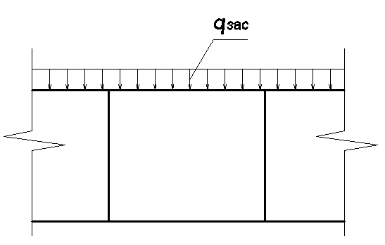

Рис.4.2. Действие нагрузки от грунта засыпки.

4.3. Снеговая кратковременная нагрузка

*qсн* = 0,15 т/м2 - расчетная нагрузка от собственного веса снега для Ленинградской области (III снеговой район, тип местности В) при высоте сооружения 1,2 м (определено с помощью программы «ВЕСТ», реализующей нормы [3]). Снеговая нагрузка прикладывается как равномерно распределенная нагрузка на плиту покрытия (рис.4.3).

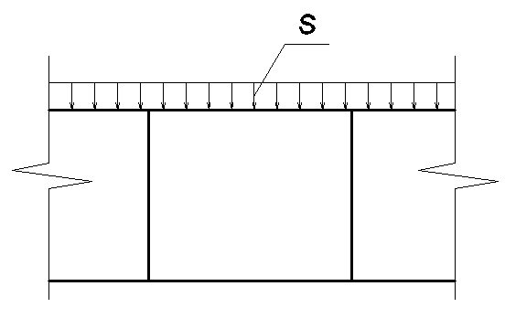

Рис.4.3. Действие снеговой нагрузки.

4.4. Длительная нагрузка от бокового давления грунта на стенки сооружения

Давление на стенки сооружения от грунта и грунтовых вод можно разделить на два:

Давление от грунта засыпки от поверхности до отметки низа ФП (рис.4.4.1);

Давление грунтовых вод от УГВ до подошвы фундамента (рис.4.4.2).

4.4.1. От поверхности земли до отметки низа фундамента.

 (8)

где z – координата точки, в которой определяется давление грунта;

*φ* = 23о - угол внутреннего трения грунта засыпки;

1,7 т/м3- объемный вес грунта засыпки;

= 1,1 - коэффициент надежности по нагрузке.

Тогда давление на уровне плиты покрытия будет равно:

 (1,7*0,7+2) * tg2(45o-0,5*23о)*1,1 = 1,53т/м2.

И на уровне подошвы фундамента грунтовых вод:

 (1,7*4.6+2) * tg2(45o-0,5*23о)*1,1 = 4.73т/м2.

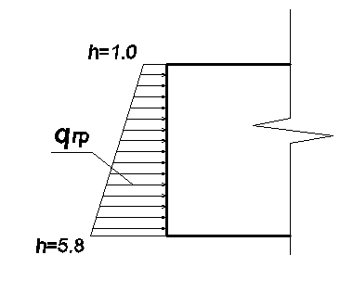

Рис.4.4.1. Боковое давление грунта на стенки резервуара.

4.4.2. От УГВ до подошвы фундамента

Грунтовые воды находятся на глубине 2,8 м от дневной поверхности. При этом создаваемое ими давление можно определить по следующей формуле (9):

т/м2 (9)

,где: *γ*в= 1 т/м3 - объемный вес грунтовой воды;

*γ*в*f*=1,0 - коэффициент надежности по нагрузке.

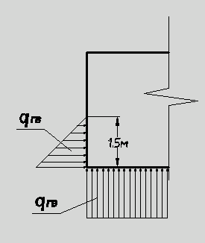

Рис.4.4.2. Давление грунтовых вод.

4.5. Кратковременная нагрузка от грунтовых вод

Грунтовые воды кроме действия на боковую поверхность также оказывают давление на фундаментную плиту, создавая подъемную силу под подошвой плиты (рис.4.4.2), вычисляемую по выражению (10).

т/м2 (10)

4.6. Кратковременная полезная нагрузка

В качестве полезной нагрузки выступает давление от веса мазута, нагрузка прикладывается к стенам и фундаментной плите (рис.4.6). Давление на стены определяется гидростатическим законом и у основания стены равно:

т/м2 (11)

где - объемный вес мазута;

*hн*- максимальная глубина заполнения резервуара;

*hп* - полезная высота сооружения согласно заданию.

На фундаментную плиту будет оказываться такое же давление.

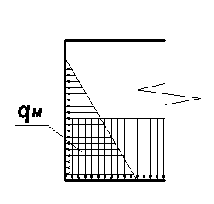

Рис.4.6. Действие полезной нагрузки.

4.7. Моделирование основания сооружения

Для моделирования основания используется модель упругого основания Винклера, уточнённая, для чего элементам фундаментной плиты с помощью программы «КРОСС» назначены коэффициенты постели, зависящие от характеристик грунтов, нагрузок действующих на сооружение, и жесткости фундаментной плиты. Расчётные характеристики грунтов, залегающих под подошвой рассматриваемого сооружения, представлены в таблице 3.

Таблица 3. Расчетные характеристики грунтов

|  |  |  |  |  |  |  |
| --- | --- | --- | --- | --- | --- | --- |
| Наименование | Удельный вес,  т/м3 | Модуль деформации,  т/м2 | Модуль упругости,  т/м2 | Коэффициент Пуассона | Коэфф. переуплот. | Давление переуплот.  т/м2 |
| Пески | 1,85 | 3200 | 26666,667 | 0.3 | 1 | 0 |
| Супеси | 1.9 | 2600 | 21666,667 | 0.35 | 1 | 2.5 |
| Глины | 1.95 | 2000 | 16666,667 | 0.42 | 1 | 5 |

Таблица 4. Описание скважин

|  |  |  |  |  |  |
| --- | --- | --- | --- | --- | --- |
| Наименование | Координаты,  м | | Описание скважин | | |
| 1 |  |  | Грунт | Отметка верхней границы, м | Скачок эффект. напряж, Т/м2 |
|  | | | Пески | -4,2 | 0 |
|  | | | Супеси | -5,2/-7,9 | 0 |
|  | | | Глины | -7,2/ | 0 |

Коэффициент постели в общем случае зависит от характеристик грунта, располагающегося под подошвой и от нагрузки, передаваемой в этом месте на грунт.

Расчет коэффициентов постели производится с помощью нескольких итераций.

Коэффициент постели в общем случае зависит от характеристик грунта, располагающегося под подошвой и от нагрузки, передаваемой в этом месте на грунт.

Для определения коэффициента постели предварительно определена суммарная вертикальная нагрузка от всех внешних нормативных значений нагрузок (расчетные значения необходимо разделить на коэффициент по нагрузке).

Таблица 5

|  |  |  |  |  |  |
| --- | --- | --- | --- | --- | --- |
| № загр-ия | Вид загружения | Расчетное значение нагрузки, т/м3 | Коэфф-т надежности по нагрузке | Норм-ое значение нагрузки, т/м3 | Суммарная нагрузка, т/м3 |
| 1 | Собственный вес | 1900 | 1 | 1900 | 7120 |
| 2 | Вес грунтовой засыпки | 1560 | 1,1 | 1420 |
| 3 | Снеговые нагрузки | - | - | - |
| 4 | Боковое давление грунта | - | - | - |
| 5 | Давление воды | - | - | - |
| 6 | Полезная нагрузка | 3800 | 1 | 3800 |

Полная нагрузка равна:

**т** (11)

Площадь фундаментной плиты равна *A*=1189 м2

В пересчете на 1м2 суммарная распределенная нагрузка равна:

 = 5,99 т/м2 (12)

Далее в соответствии с суммарной распределенной нагрузкой на 1м2 плиты основания, характеристиками грунтов под плитой и размерами сооружения в плане в программе «КРОСС» выполнен расчет с сохранением данных в расчетной схеме, созданной в *SCAD*.

По этим данным программа составляет поле распределения коэффициентов постели, присваиваемых элементам фундаментной плиты и имитирующих основание под ней. По полученным коэффициентам постели программа также считает примерную осадку сооружения (см. приложение 2).

**Результаты расчета**

Минимальное значение коэффициента постели 530,679 Т/м3

Максимальное значение коэффициента постели 2478,512 Т/м3

Среднее значение коэффициента постели 897,703 Т/м3

Среднеквадратичное отклонение коэффициента постели 0.009 Т/м3

Отметка сжимаемой толщи определялась в точке с координатами (20,5;14,5) м

Нижняя отметка сжимаемой толщи в данной точке -11,078 м

Толщина слоя сжимаемой толщи в данной точке 11,078 м

Максимальная осадка 0,881 см

Средняя осадка 0,565 см

Крен фундаментной плиты 0.003 град

Суммарная нагрузка 2869,590 Т

4.8. Комбинации загружений

Задание комбинации загружений позволяет получить показатели напряженно–деформированного состояния (НДС) системы, на которую одновременно действуют несколько загружений. При этом любое из загружений может быть включено в комбинацию с некоторым множителем. Коэффициенты включений в различные комбинации загружений приведены в таблице 6.

Таблица 6. Комбинации загружений

|  |  |  |  |  |  |  |
| --- | --- | --- | --- | --- | --- | --- |
| № Комбинации загружений | Коэффициенты и комбинации загружений | | | | | |
| Тип загружения | Собствен-ный вес | Грунт засыпки | Снего-вые нагрузки | Боковое давление грунта | Давление грунтовых вод | Полез-ная нагрузка |
| Коэффици-ент надежности | 1,1 | 1,15 | 1,4 | 1,15 | 1,0 | 1,0 |
| 1 (II гр ПС) | 1 | 0,87 | 0,7 | 0,87 | 1 | 1 |
| 2 (II гр ПС) | 1 | 1 | 1 | 1 | 1 | 1 |
| 3 (II гр ПС) | 1 | 1 | 1 | 1 | 1 | 0 |
| 4 (II гр ПС) | 1 | 1 | 1 | 0 | 1 | 1 |

4.9 Расчетные сочетания усилий

Определение расчётных сочетаний усилий (РСУ) – задача нахождения сочетания различных загружений, которые могут быть наихудшими (соответствовать наибольшим усилиям) для каждого проверяемого элемента, либо каждого сечения элемента. Основой выбора невыгодных расчетных сочетаний усилий служит принцип суперпозиции, который предполагает выполнение расчетов, для каждого из загружений по отдельности для линейно работающей системы. При этом результаты выбора наиневыгоднейших расчетных сочетаний усилий используются для проверки прочности железобетонных конструкций по трещиностойкости и в условиях пластичной работы арматуры, где работа сечения является заведомо нелинейной.

5. Результаты расчета

Результаты расчета представлены в Приложениях 4.

5.1. Деформации расчетной схемы

В результате расчета получены данные о максимальных перемещениях узлов расчетной схемы от комбинаций загружений, составленных с коэффициентами для II группы предельных состояний. Вычислив относительные деформации (пролета относительно опор), выполним сравнение с предельным прогибом, определяемым для различных конструкций по СНиП [1]:

 (12)

Также на основании расчета была определена максимальная осадка сооружения, которая оказалась равной *S*= 0,4 см (см. Приложение 2 ), что меньше предельного значения осадки, определенного по СНиП [5]:

*S*= 0,4 см < *Su*= 10 см

Таким образом, максимальные прогибы и осадки сооружения не превышают предельных значений.

5.2. Напряжённо-деформированное состояние конструктивных элементов сооружения

Интерфейс программы SCAD позволяет графически отобразить напряженно–деформированное состояние различных элементов: колонны (эпюры *N, Mx, Mz*), балки (эпюры *Qz, My*), стены (поля моментов *Mx, My*), фундаментная плита (*Mx, My*) и плита покрытия (*Mx, My*).

5.2.1. Фундаментная плита

Эпюры усилий, возникающих в фундаментной плите от действия комбинаций загружений, вызывающей максимальные значения изгибающих моментов, представлены на рис. П.4.4 Приложения 4. Максимальные и минимальные значения изгибающих моментов Mx и My:

Mx-min = -4,78 тсм; Mx-max = 23,03 тсм;

My-min = -4,53 тсм; My-max = 23,18 тсм;

5.2.2. Колонны

Напряженно–деформированное состояние колонн представлено на рис. П.4.5 Приложения 4. Колонны испытывают продольное усилие , а также находятся под действием изгибающих моментов  и . Из эпюр усилий для всех колонн находим максимальные значения усилий:

N = -84,85 тс;

Mx = -0,46 тсм;

My = -0,6 тсм;

Данные значения усилий найдены из различных комбинаций загружений для различных элементов колонн расчётной схемы.

5.2.3. Балки

Напряженно–деформированное состояние главных и второстепенных балок представлено на рис. П.4.6 и П.4.7 соответственно Приложения 4. В балках возникают изгибающие моменты My и перерезывающие силы Qz. Из эпюр усилий для главных балок находим максимальные значения усилий для приопорных и пролётных участков:

Главные балки:

My = -16,42 тсм;

Qz =-22,71 тсм;

Второстепенные балки:

My = -12.22 тсм;

Qz =-15,89 тсм;

Данные значения усилий найдены из различных комбинаций загружений для различных элементов балок расчётной схемы.

5.2.4. Плита покрытия

Эпюры усилий, возникающих в плите покрытия от действия комбинаций загружений, вызывающей максимальные значения изгибающих моментов, представлены на рис. П.4.3 Приложения 4. Максимальные и минимальные значения изгибающих моментов  и :

Mx-min = -4.78 тсм; Mx-max = 23.03 тсм;

My-min = -4.53 тсм; My-max = 23.18 тсм;

5.3. Результаты армирования

C помощью модуля «Бетон», в ПК *SCAD* был выполнен подбор арматуры в элементах железобетонных конструкций в соответствии с требованиями [СП 52.01.2003]. Расчет был выполнен для железобетонных колонн, стен, фундаментной плиты и плиты покрытия, выполняемых из бетона марки В25, с применением арматуры классов A-240 (поперечная арматура) и A-400 (продольная арматура). Подбор арматуры производился из условий прочности, трещиностойкости и ограничения проницаемости конструкций. Расчет армирования провизведён в два этапа. В первом приблизительно были назначены защитные слои (расстояние от поверхности бетона до центра тяжести арматуры) и используемые диаметры арматурных стержней, а на втором этапе расчет произведён с точными значениями защитных слоев а также минимального армирования. Результаты расчета представлены в Приложении 4.

5.3.1. Фундаментная плита

Расчет армирования фундаментной плиты произведён как для плиты, оболочки (модуль 11), результаты армирования представлены на рис. П.4.8 Приложения 4. Шаг армирования в продольном и поперечном направлениях выбран равным 200 мм. Значения армирования для нижней арматуры достигает своих максимальных значений Asx= 18.24 см2; Asy= 18.17 см2 в участках сопряжения с колоннами. Согласно расчету, существуют участки, на которых нижняя арматура фундаментной плиты не участвует в работе (т.е. не воспринимает растягивающие усилия), или воспринимает минимальные усилия Asx= =5.4 см2; Asy= 5.39 см2, это площадки расположенные в центре пролетов балок.

Для верхней арматуры плиты, подбор армирования дает максимальные значения Asx=15.86 см2; Asy=15.03 см2 на участке примыкания к стенам, минимальные значения армирования Asx=4.13см2; Asy=4.05 см2 у элементов, находящихся в середине пролетов балок.

5.3.2. Стены

Расчет стен произведён как для плиты, оболочки (модуль 11), результаты армирования представлены в Приложении 6, Рисунки П.6.5 – П.6.8. По итогам армирования, для стен принимаем:

Вертикальная внешняя арматура: ; Asx= 2.01 – 11.04см2;

Горизонтальная внешняя арматура:; Asy=2.11 – 12.7см2;

Вертикальная внутренняя арматура:; Asx=2.19 – 11.84см2;

Горизонтальная внутренняя арматура:. Asy=2.16 – 11.81см2.

5.3.3. Колонны

Расчет колонн производился как для 3D стержней (модуль 2). В качестве исходных данных было задано условие прямоугольного сечения колонны, с симметричным расположением арматуры, т.е. *As*1=*As*2, *As*3=*As*4.

Ручной расчет колонны представлен в Приложении 5.

5.3.4. Балки

Расчет армирования балок производился как для 2D стержней (модуль 1).

Главные балки

По полученным максимальным усилиям был произведен расчет армирования центральных балок – см. Приложение 5.

Продольное армирование: на приопорных участках: верхнее 3Ø25; нижнее 3Ø14.

В пролете: верхнее - 3Ø14; нижнее - 6Ø14.

Поперечное армирование: на приопорных участках - 2Ø6 с шагом ; в пролете - 2Ø6 с шагом 

Армирование главных балок представлено на чертеже.

5.3.2. Плита покрытия

Расчет плиты покрытия производился как для плиты, оболочки (модуль 11), результаты армирования представлены на рис. П.4.9 Приложения 4. Шаг армирования в продольном и поперечном направлениях выбирался равным 200 мм. Значения армирования для нижней арматуры достигает своих максимальных значений в Asx= =4.07см2; Asy=4.14см2 элементах, расположенных над колоннами. Согласно расчету, существуют участки, на которых нижняя арматура фундаментной плиты не участвует в работе (т.е. не воспринимает растягивающие усилия), или воспринимает минимальные усилия Asx= 10.83см2; Asy=11.1см2, это элементы, расположенные в середине пролетов.

Для верхней арматуры плиты, подбор армирования дает максимальные значения Asx=20.41см2; Asy=21,6см2 в элементах опирания на колонны (максимальные усилия растяжения), минимальные значения армирования Asx=6.47см2; Asy=6.76см2 в элементах, расположенных в центре пролетов

Литература

1. СП 20.13330.2016 Нагрузки и воздействия;

2. СП 63.13330.2018 Бетонные и железобетонные конструкции. Основные положения;

3. СП 22.13330.2016 Основания зданий и сооружений;

4. СП 248.1325800.2016 Сооружения подземные. Правила проектирования;

5. СП 52-101-2003. Бетонные и железобетонные конструкции без предварительного напряжения арматуры (справочно).

1. **Приложения**

**Приложение 1. Схема сооружения**

# 

Рисунок П. 1.1. План сооружения на отметке -3,900 и -0,500

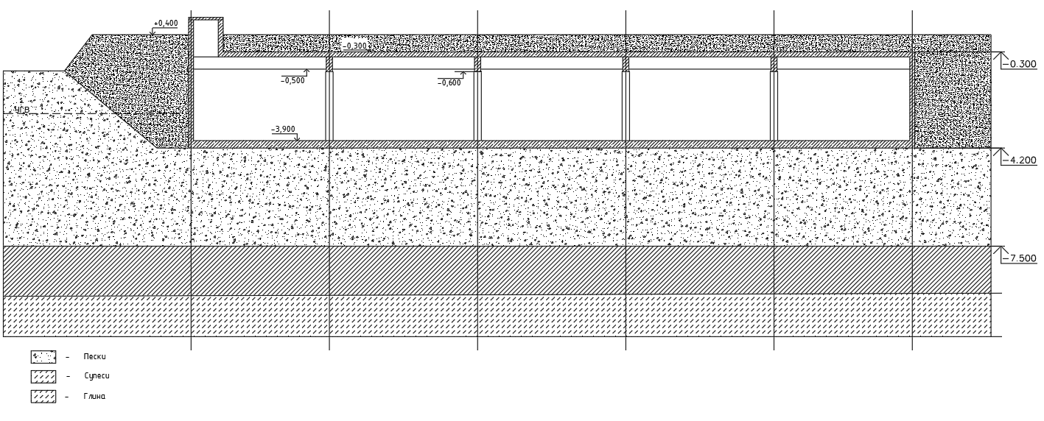

**Рисунок П. 1.2. Разрез 1-1**

1. **Приложение 2. Иллюстрация расчетной схемы**

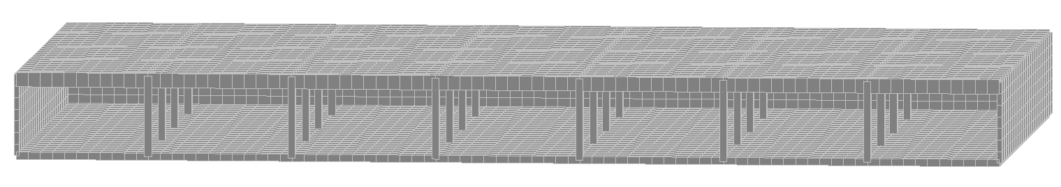

**Рисунок П. 2. 1. Расчетная схема сооружения**

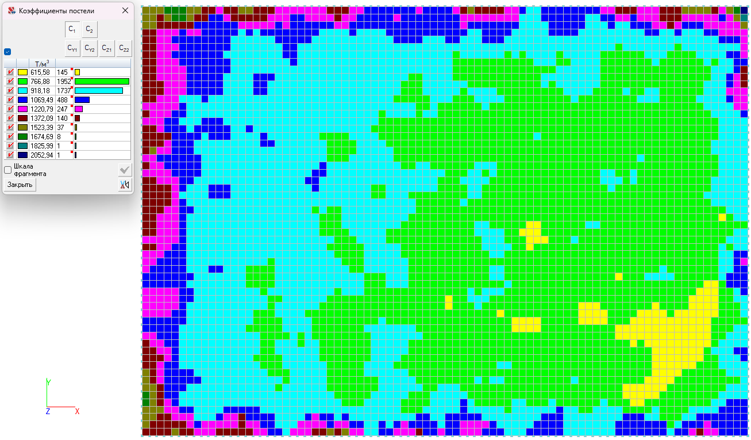

**Рисунок П. 2. 2. Коэффициенты постели**

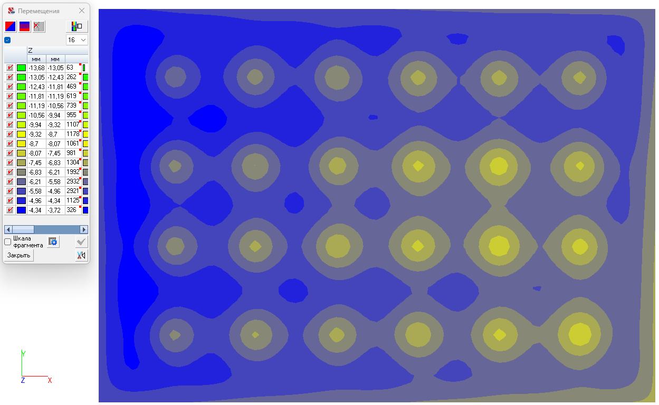

**Рисунок П. 2.3. Осадка сооружения**

1. **Приложение 3. Иллюстрации загружений расчетной схемы**

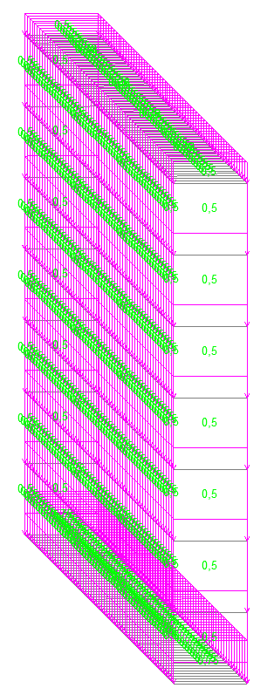 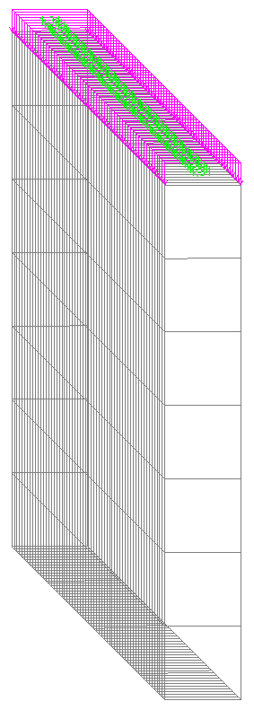

**Рисунок П. 3.1. Нагрузка от собственного веса конструкций**

**Рисунок П. 3.2. Нагрузка от веса грунта засыпки**

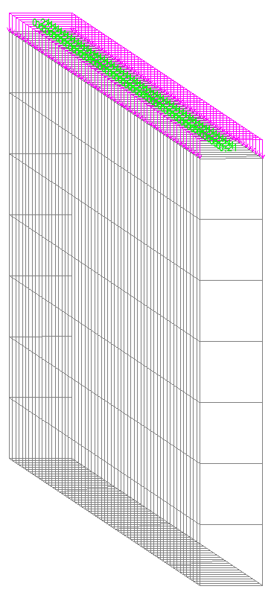

**Рисунок П. 1.3. Снеговая нагрузка**

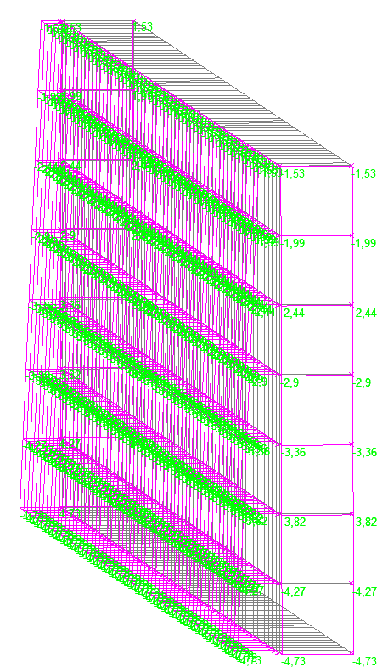

**Рисунок П. 3.4. Нагрузка от бокового давления грунта засыпки**

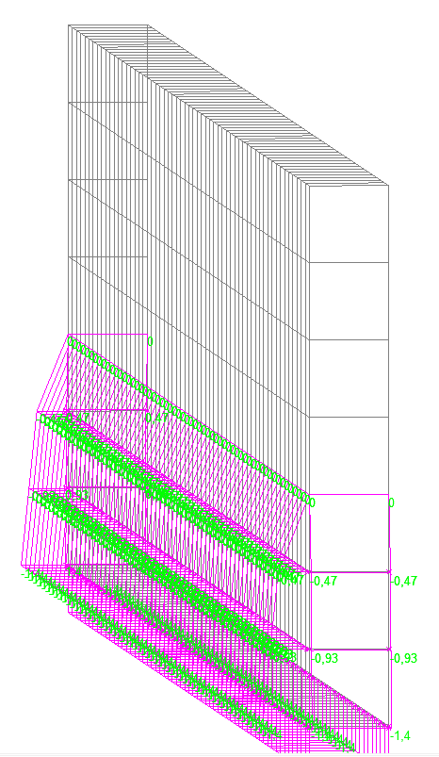

**Рисунок П. 3.5. Давление грунтовых вод**

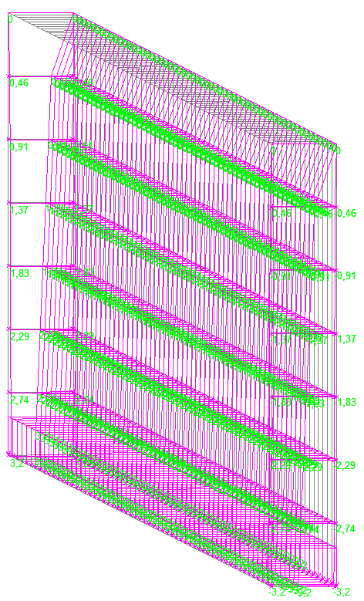

**Рисунок П. 3.6. Полезная нагрузка**

1. **Приложение 4. Иллюстрации результатов расчета**

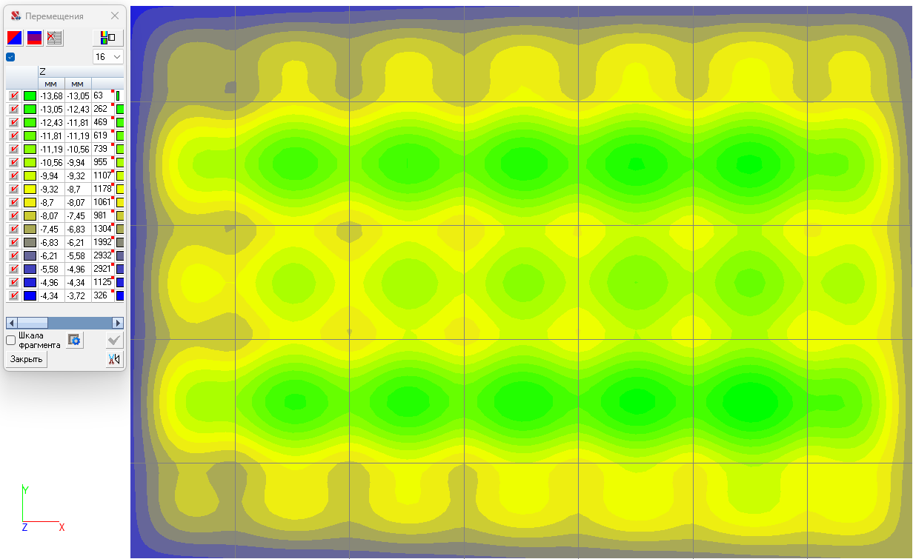

**Рисунок П. 4.1. Схема перемещений плиты покрытия по оси Z**

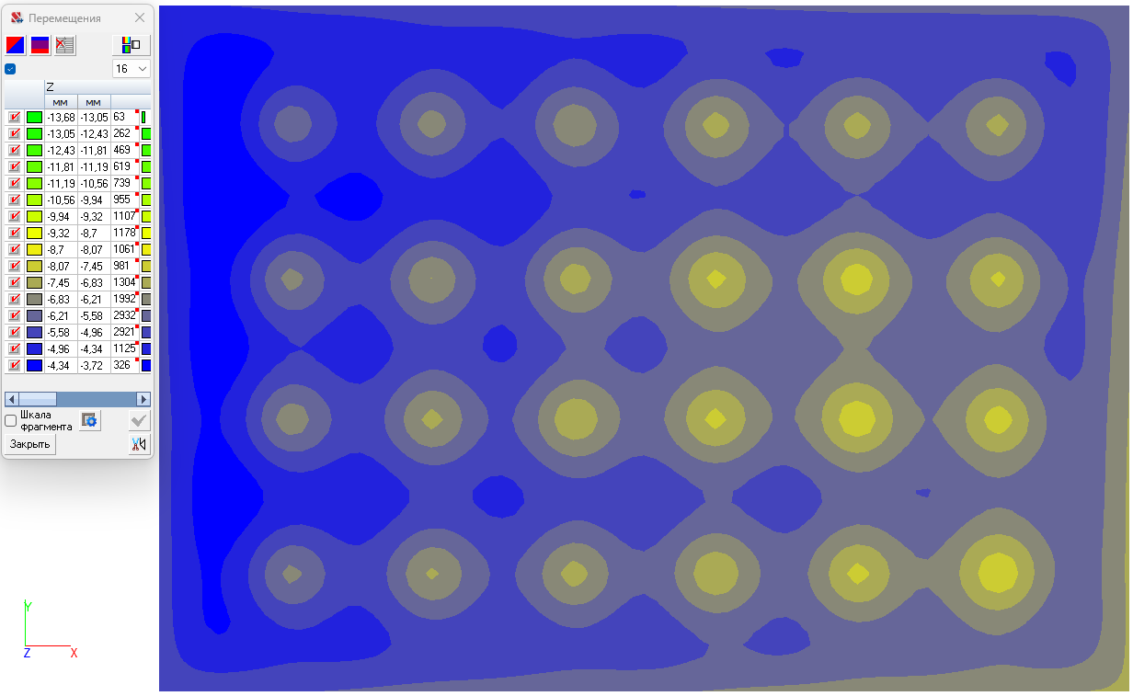

**Рисунок П. 4.2. Схема перемещений фундаментной плиты по оси Z**

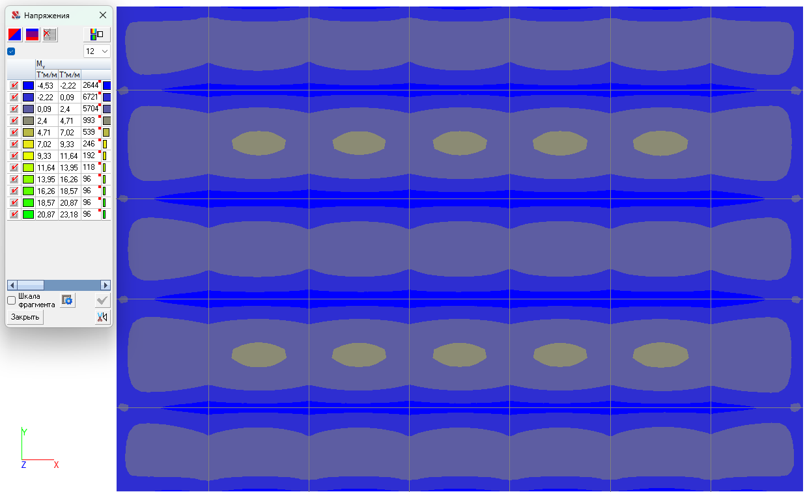

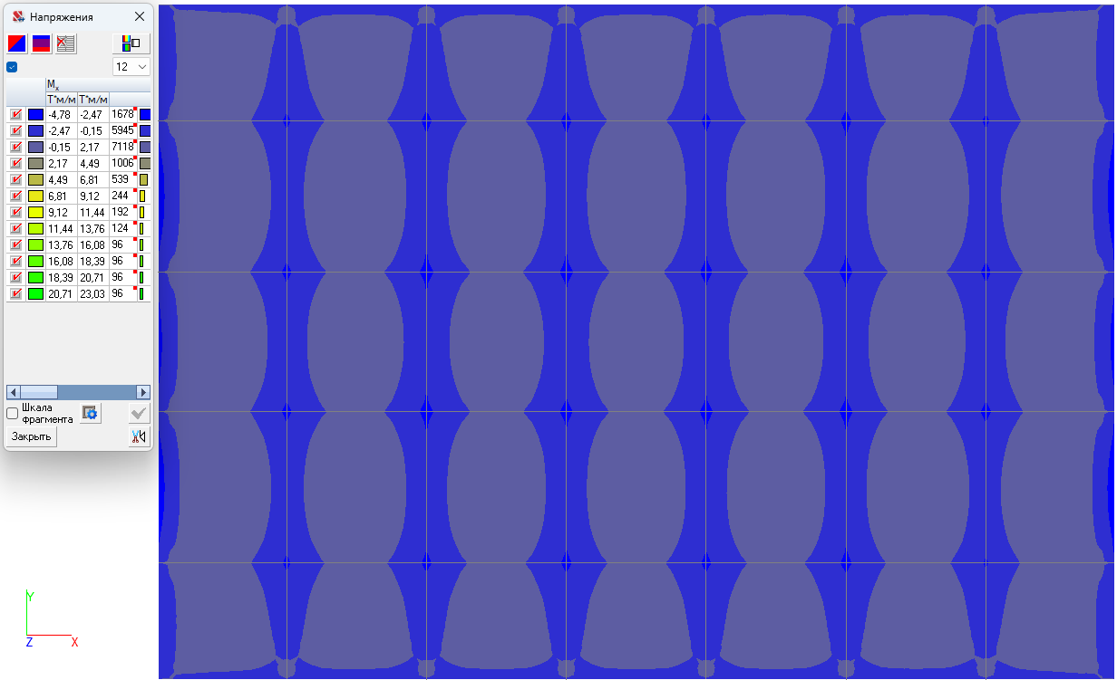

**Рисунок П. 4.3. Поля напряжений в плите покрытия My Mx**

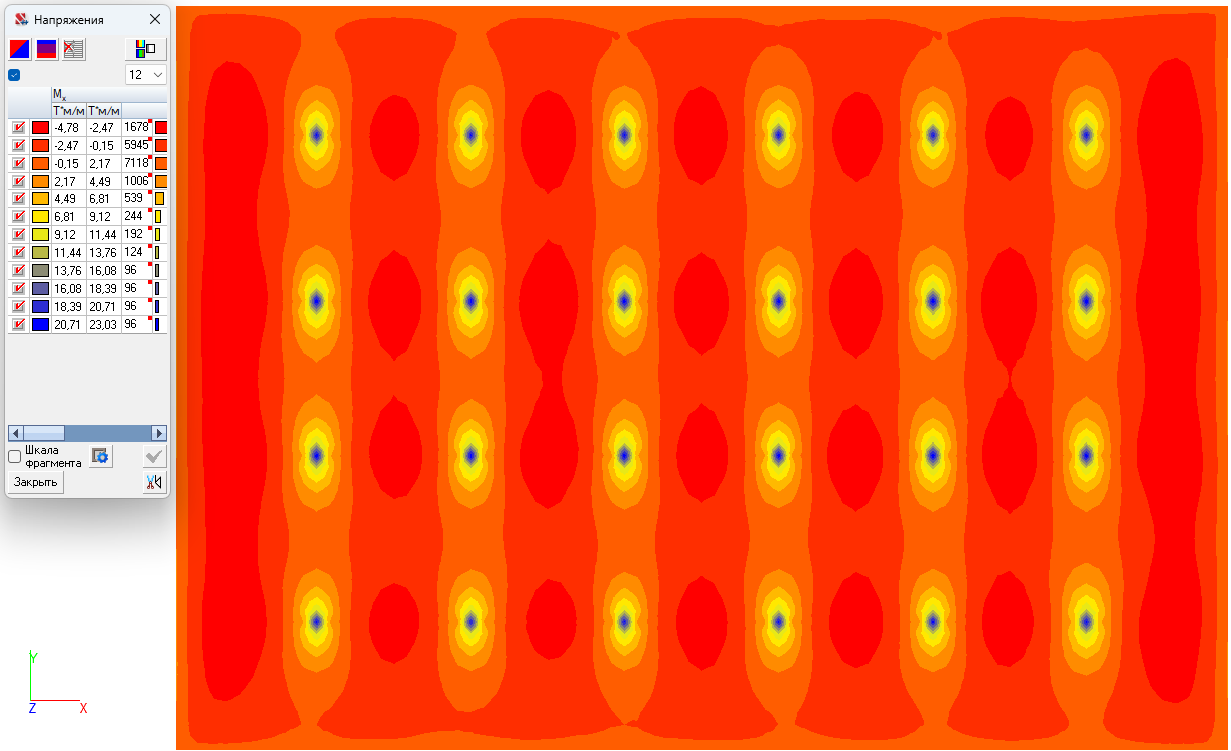 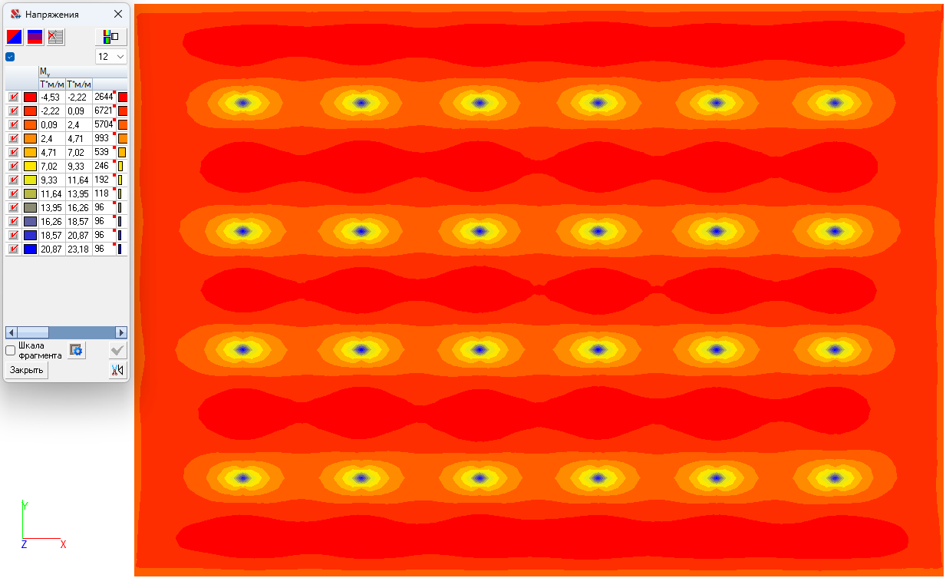

**Рисунок П. 4.4. Поля напряжений в фундаментной плите Mx My**

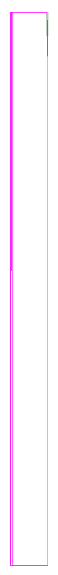 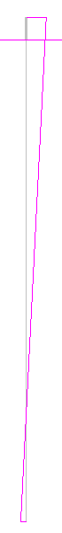 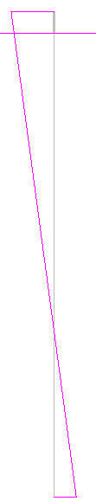

**Рисунок П. 4.5. Максимальные усилия в колоннах: N, тс; Мy, тс·м; Mz, тс·м**





**Рисунок П. 4.6. Эпюры My (тс·м) и Qz(тс) в главных балках, максимальные усилия**

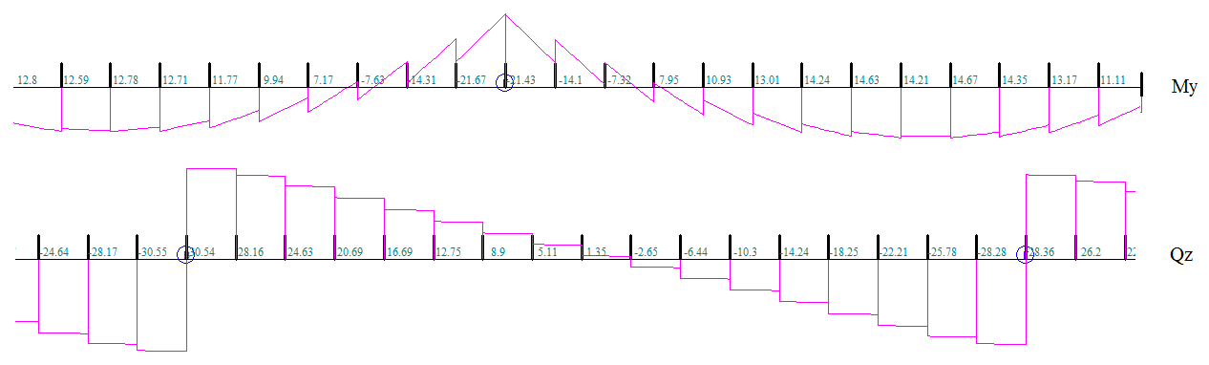

**Рисунок П. 4.7. Эпюры My (тс·м) и Qz(тс) во второстепенных балках, максимальные усилия**

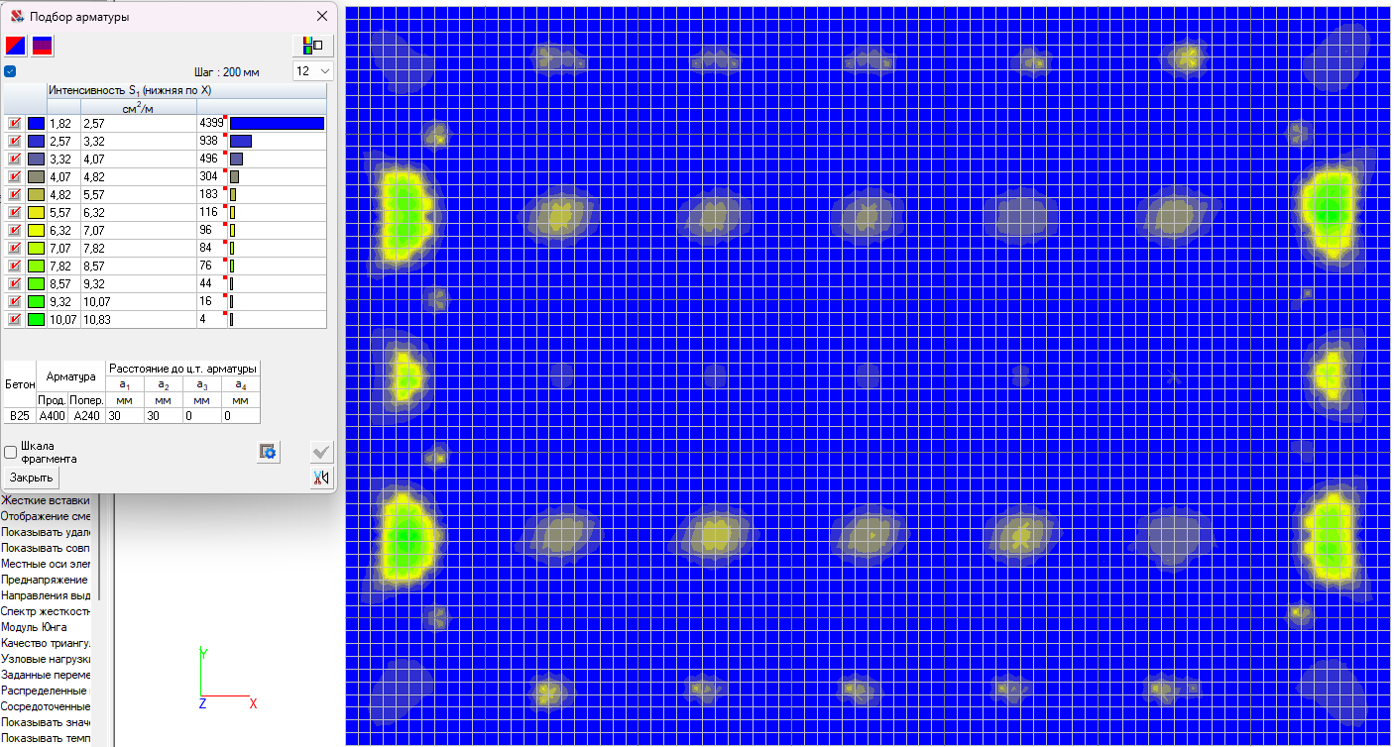

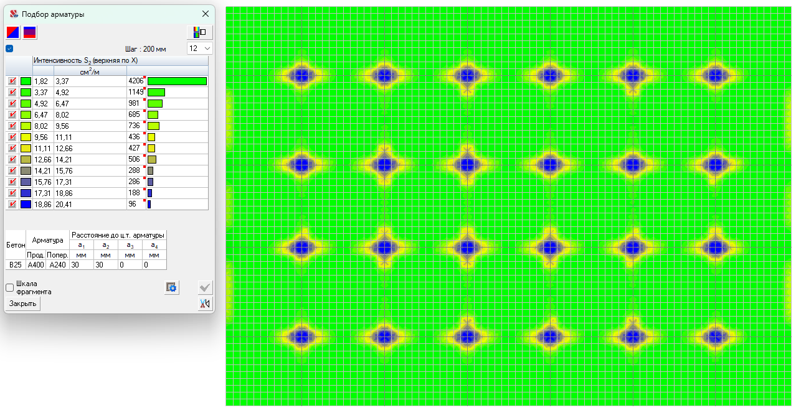

**Рисунок П. 4.8. Армирование в SCAD плиты перекрытия по X**

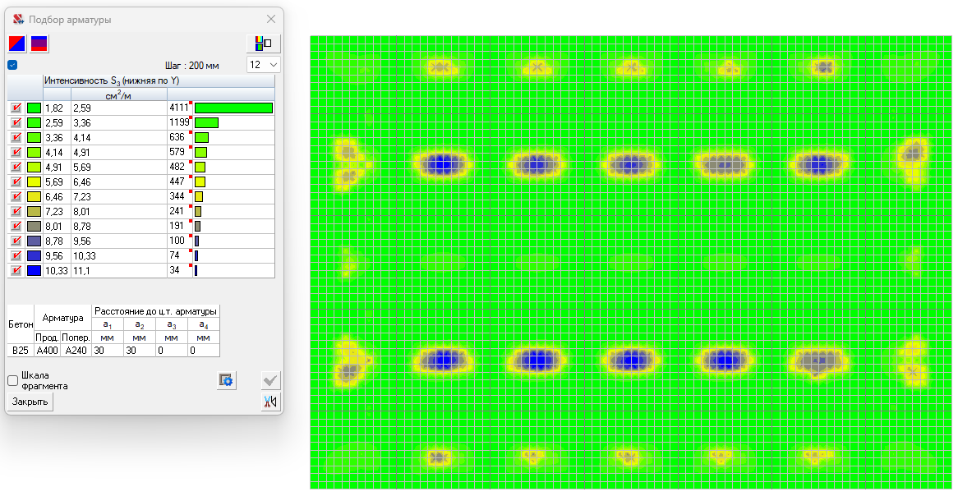

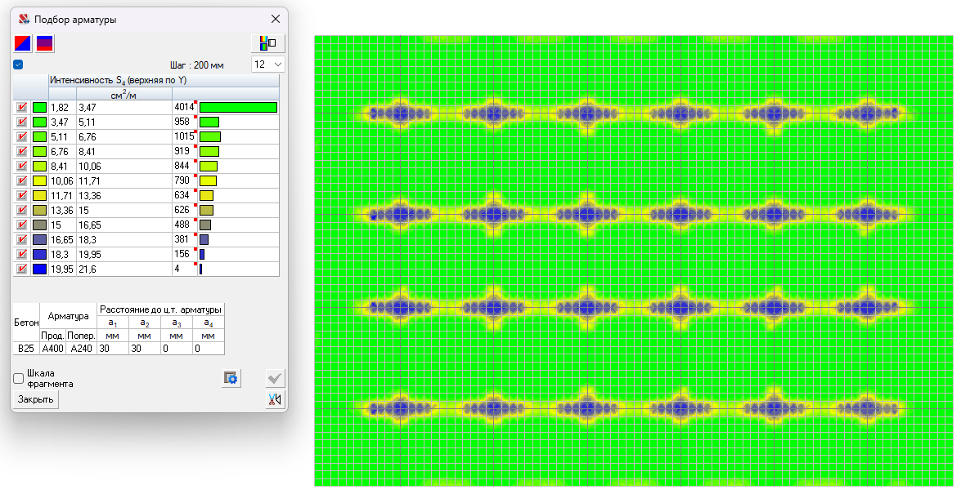

**Рисунок П. 4.8. Армирование в SCAD плиты перекрытия по Y**

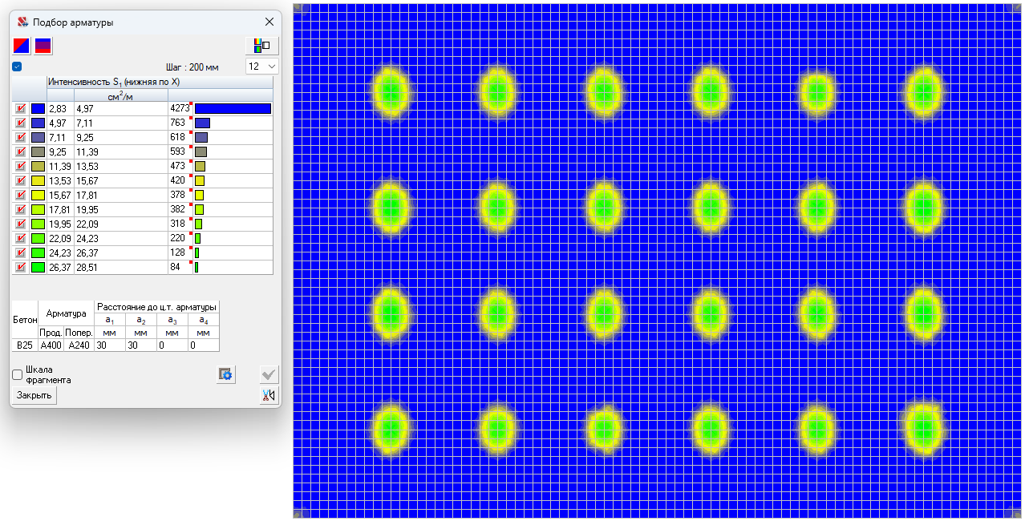 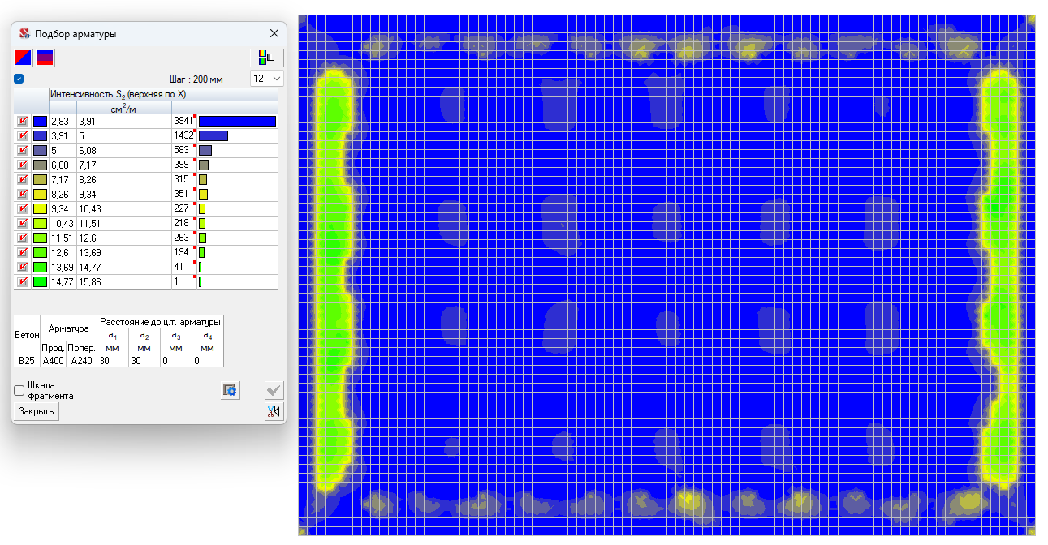

**Рисунок П. 4.9. Армирование в SCAD фундаментной плиты по X**

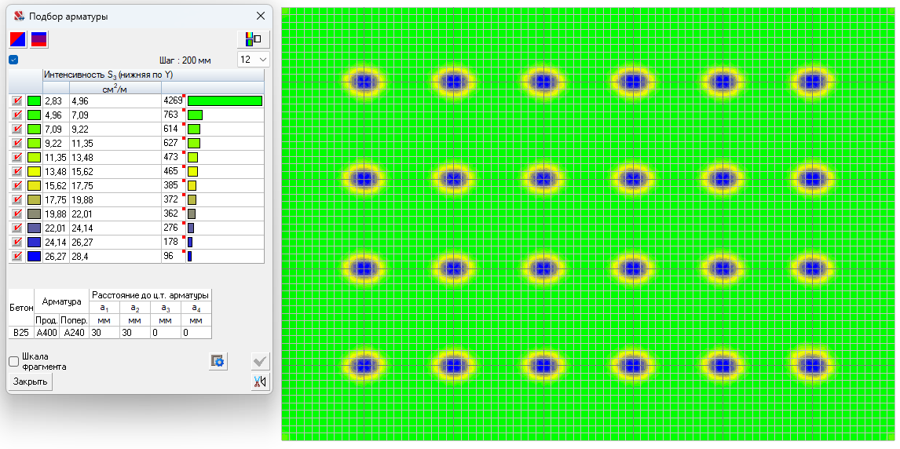 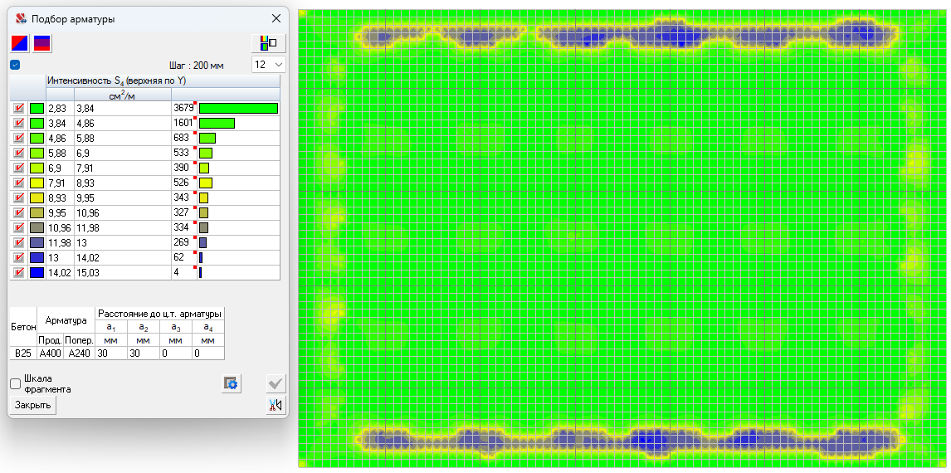 **Рисунок П. 4.9. Армирование в SCAD фундаментной плиты по Y**

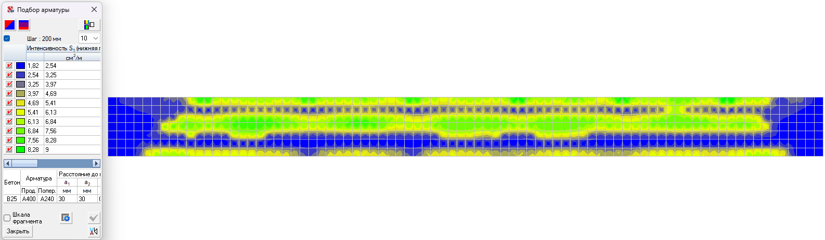 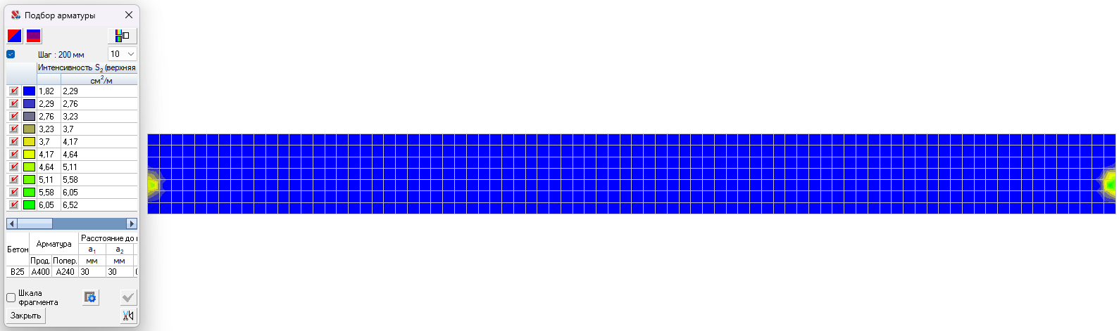 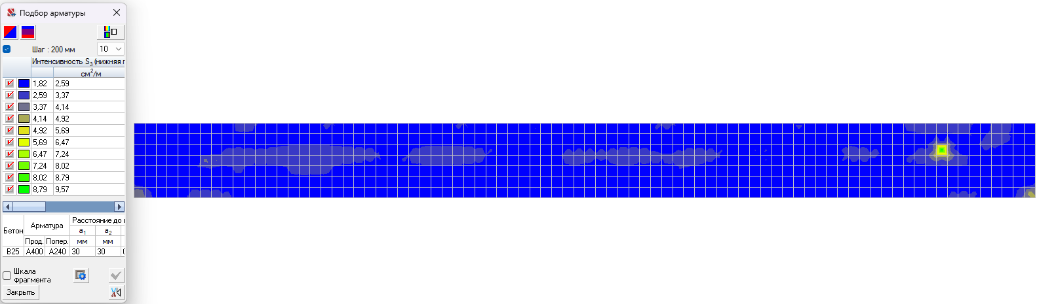

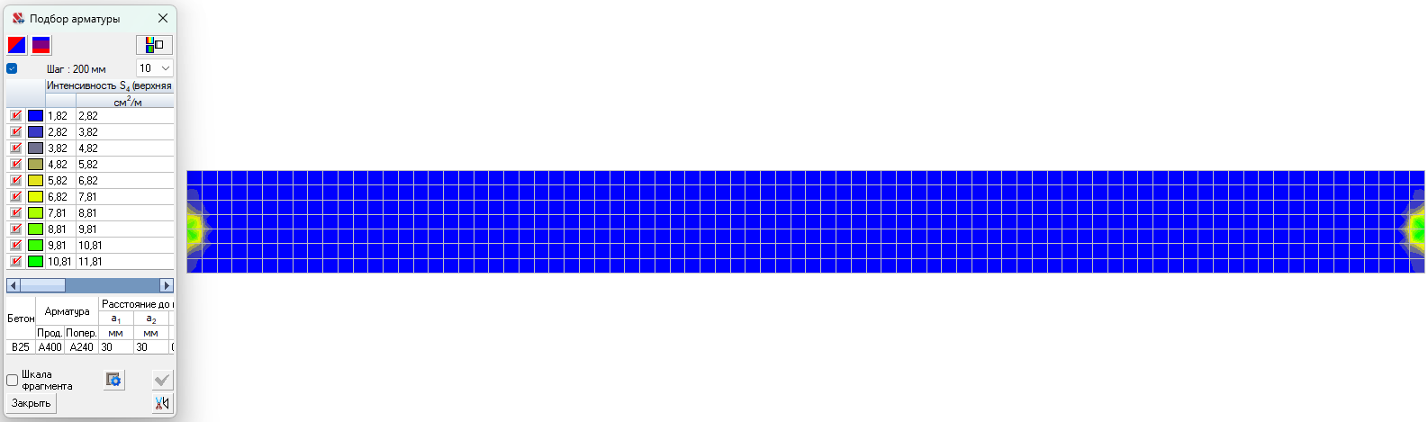

**Рисунок П. 4.10. Армирование в SCAD продольной стены резервуара**

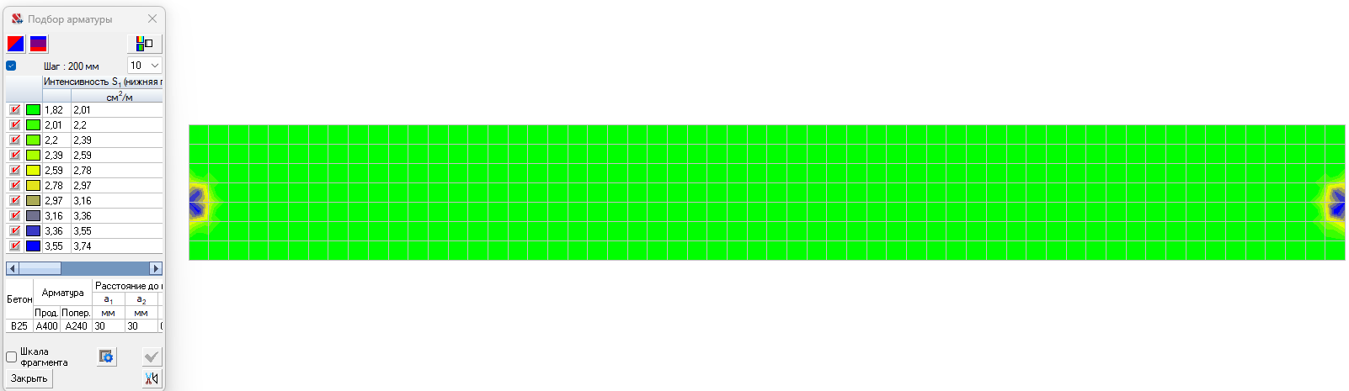 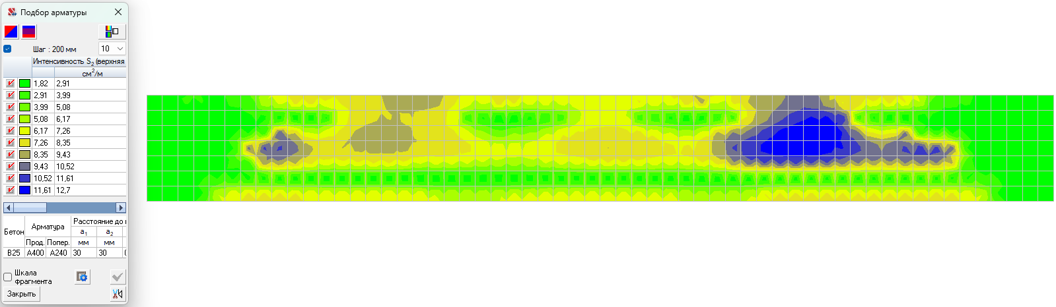 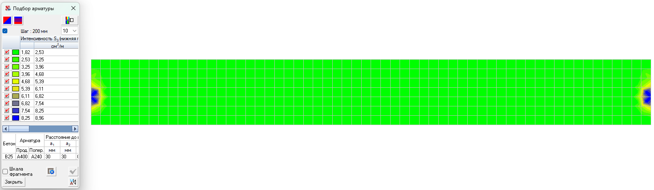 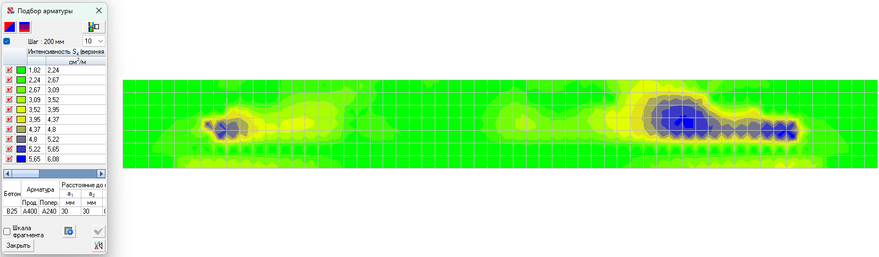

**Рисунок П. 4.11. Армирование в SCAD поперечной стены**

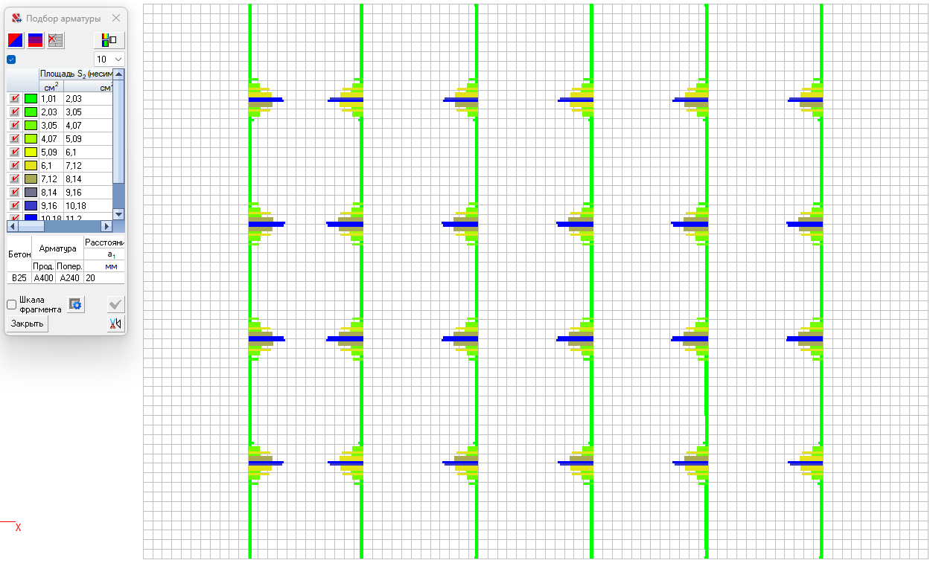

**Рисунок П. 4.12. Армирование в SCAD нижней арматуры второстепенных балок**

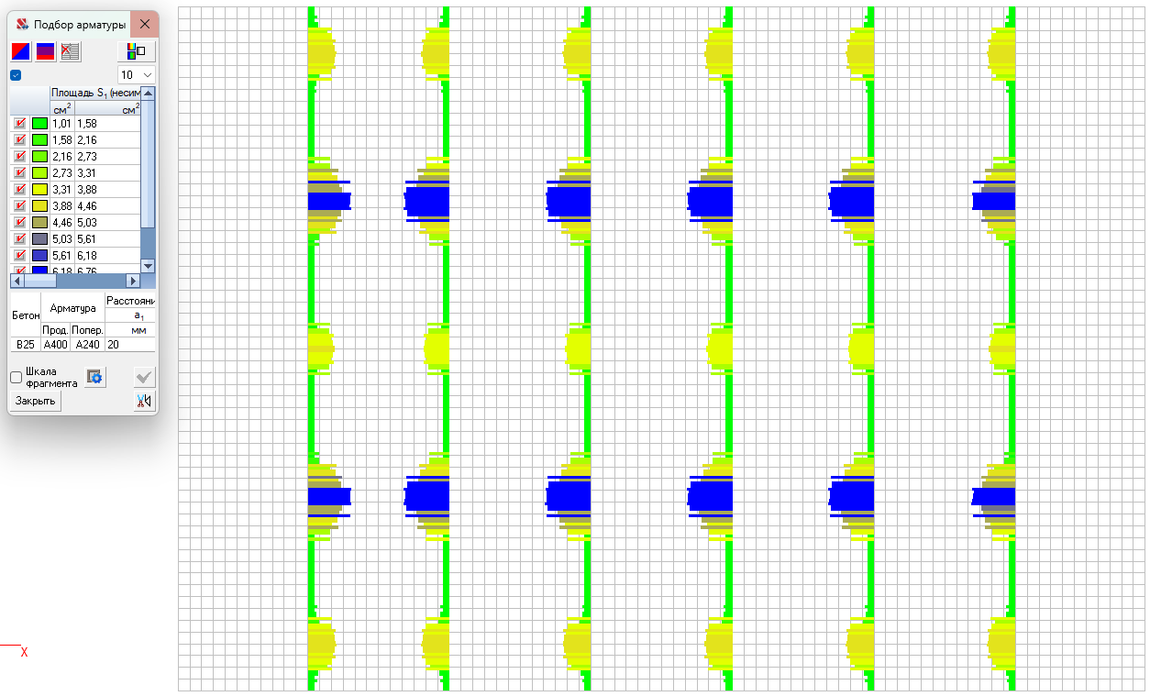

**Рисунок П. 4.13. Армирование в SCAD верхней арматуры второстепенных балок**

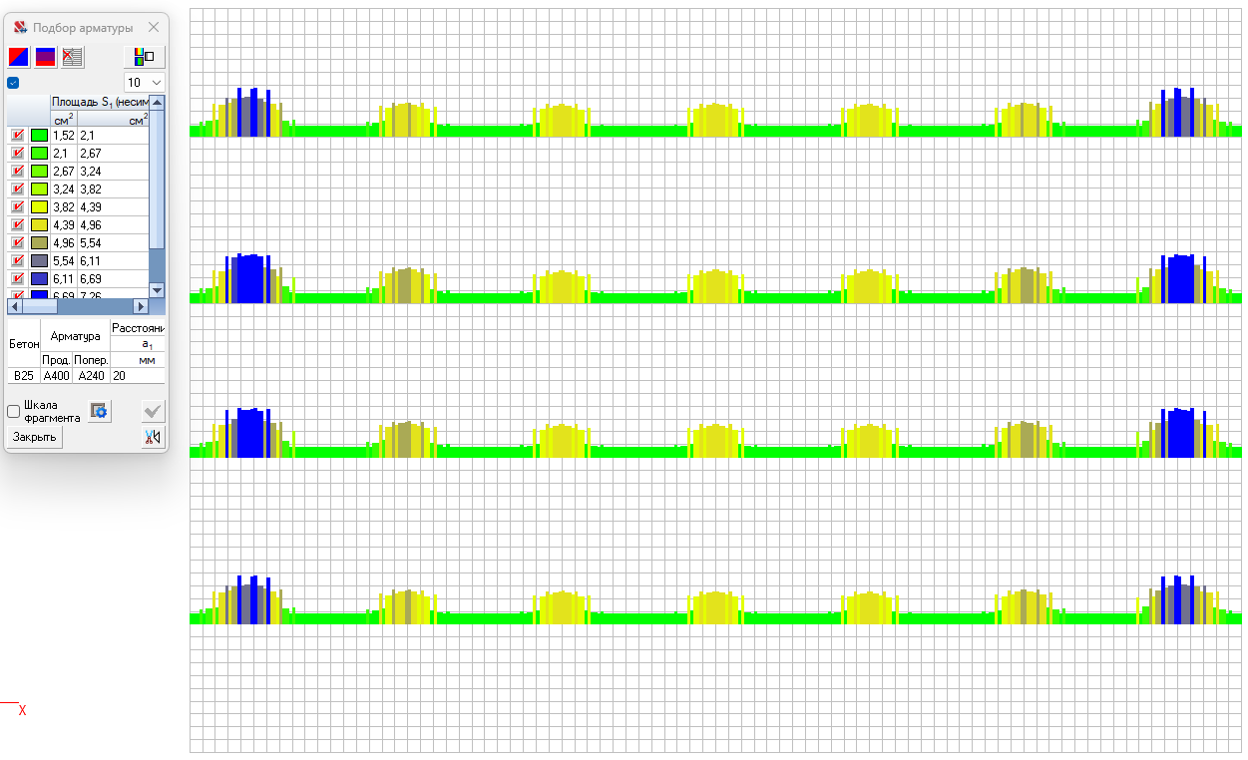

**Рисунок П. 4.14. Армирование в SCAD нижней арматуры главных балок**

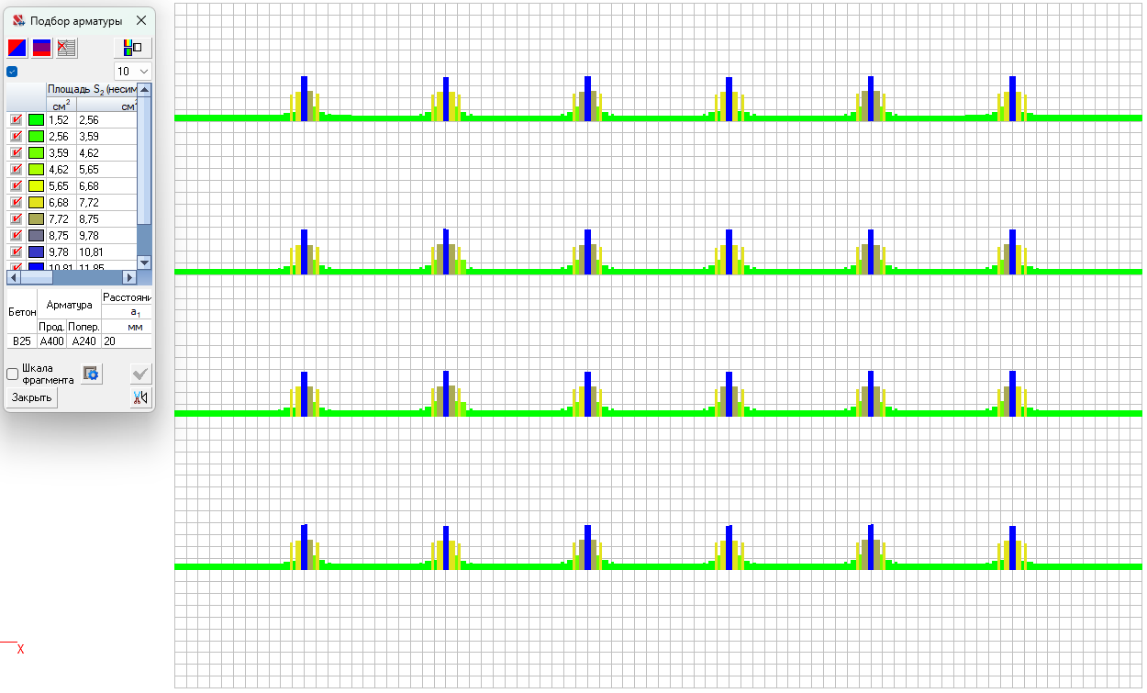

**Рисунок П. 4.15. Армирование в SCAD верхней арматуры главных балок**

1. **Приложение 5. Расчет армирования в заданных элементах**
   1. **Расчет армирования колонн**

Колонны имеют прямоугольное сечение. Подбор арматуры в колоннах осуществляется на максимальное усилия сжатия, то есть все колонны армируются одинаково.

*N*= -84,85тс

b=h=300мм

Арматура класса А-III с Rs=Rsc=3600 кгс/см2

Бетон класса В25 (Rb=148 кгс/см2)

При этом изгибающий момент равен:



h0=h-a=300-30=270мм

Расчетную длину колонны принимаем равной:



При этом, следует учитывать прогиб колонны.

т.е. значение М не корректируем.

;

Так как 

В первом приближении принимаем коэффициент армирования .



По формуле 3.89 [5] определяем жесткость D:



Отсюда 

=



Определение необходимой площади арматуры:







Из таблицы находим . Так как , то определяем по формуле:

, где

- относительная высота сжатой зоны, определяемая по формуле:

, где , где 









Принимаем арматуру: продольная диаметром 12 – 5 шт., поперечная – 5 с шагом 200 мм.

* 1. **Подбор арматуры в главных балках**

В главных балках арматуру будем подбирать по максимальным изгибающим моментам. Все балки заармируем одинаково.

**Продольное армирование**

Расчёт главных балок производим по усилиям наиболее невыгодной комбинации. В нашем курсовом проекте такая комбинация – четвертая

Mmax,опор = -85,91тс∙м;

Mmax,прол = 53,76 тс∙м;

Расчет по прочности железобетонных элементов на действие изгибающих моментов производиться для сечений, нормальных к их продольной оси. Расчет продольной арматуры элементов прямоугольного сечения при действии изгибающего момента допускается производить по предельным усилиям. Вследствие монолитного сопряжения элементов перекрытия друг с другом в работу сечения главных балок включается некоторый участок плиты, т.е. расчетное сечение балок имеют вид тавра.

Ширина полки этого тавра , принимается из условий:

, где – пролёт главной балки,

  - расстояние между главными балками.

, где

*b*гл.б – ширина сечения главной балки;

*h*пп – высота плиты перекрытия (полки).

Принимаем ширину полки тавра  минимальной из полученных трёх условий: 

Установим полезную высоту сечения: 

Далее устанавливаем положение нейтральной оси. Если изгибающий момент от расчетных нагрузок *Ммах* оказывается меньше момента внутренних сил *М*п, воспринимаемых сжатой полкой таврового сечения, относительно центра тяжести растянутой арматуры или равен ему, то нейтральная ось проходит в полке, т.е. :



Таким образом, , то есть нейтральная ось проходит в полке и сечение рассчитывается как прямоугольное с шириной .

Вычисляем значение 

Для приопорного момента:



Для момента в пролете:



Так как  то в обоих случаях, то сжатая арматура по расчету не требуется. Площадь сечения растянутой арматуры определяется по формуле:

Для приопорного момента:



Для момента в пролете:



Принимаем на приопорном участке: 6Ø25, что соответствует площади арматуры 29,45см2; в пролете - 3Ø28, что соответствует площади 18,47см2.

**Поперечное армирование**

Расчет элементов при действии поперечных сил должен обеспечить прочность:

* по полосе между наклонными сечениями;
* на действие поперечной силы по наклонному сечению;
* на действие момента по наклонному сечению согласно.

Расчет изгибаемых элементов по бетонной полосе между наклонными сечениями производят из условия:

, где

Q – поперечная сила в нормальном сечении, принимаемая на расстоянии от опоры не менее h0 ()

 **-** условие выполнено.

Наибольшая поперечная сила в опорном сечении равна: **.**

Определяем 

Значение  определяют следующим образом:



Требуемая интенсивность хомутов, выражаемая через , определяется следующим образом: при действии на элемент только равномерно распределенной нагрузки  требуемая интенсивность хомутов  определяется в зависимости от



так как , то



Шаг хомутов  у опоры должен быть не более  и 300 мм, а в пролете  и 500 мм. Максимально допустимый шаг у опоры равен:



Принимаем шаг хомутов у опоры , а в пролете .

Рассчитываем площадь поперечной арматуры и принимаем необходимое число хомутов по формуле 

Принимаем 2Ø10, что соответствует площади арматуры 1.57см2

Принятая интенсивность хомутов у опоры и в пролете соответственно равны:





Проверим условие:



 и 

При действии на элемент равномерно распределенной нагрузки длина участка с интенсивностью хомутов  принимается не менее значения , определяемого в зависимости от .

= 679 *тсм*

Так как , длина участка  с интенсивностью хомутов  определяется как:

, где

, тогда



Окончательно принимаем длину участка *l1=2,6м* с шагом хомутов .